Desafío - Datos optimizados en una base de datos relacional

# Integrantes

* Alicia Vargas
* Ignacio Donoso

# Modelo

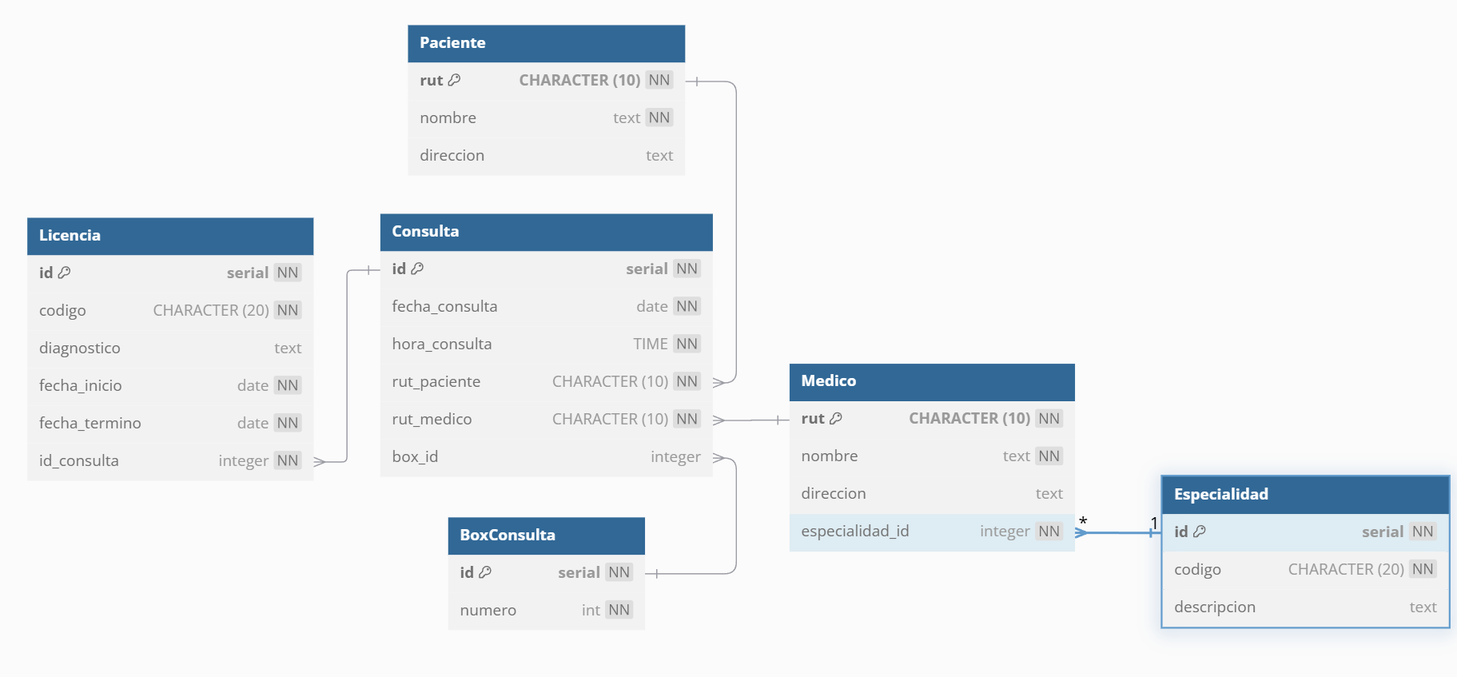

# 

# Sql Script



| C**REATE** **TABLE** Especialidad (  **id** serial primary **key** **not** null,  codigo CHARACTER(20) **not** null,  descripcion text );  **CREATE** **TABLE** Medico  (  rut CHARACTER(10) primary **key** **not** null,  nombre text **not** null,  direccion text,  especialidad_id integer **not** null,   **CONSTRAINT** fk_especialidad FOREIGN **KEY**(especialidad_id) **REFERENCES** Especialidad(**id**) );  **CREATE** **TABLE** Paciente (  rut CHARACTER(10) primary **key** **not** null,  nombre text **not** null,  direccion text );  **CREATE** **TABLE** BoxConsulta (  **id** serial primary **key** **not** null,  numero int **not** null );  **CREATE** **TABLE** Consulta (  **id** serial primary **key** **not** null,  fecha_consulta date **not** null,  hora_consulta **TIME** **not** null,  rut_paciente CHARACTER(10) **not** null,  rut_medico CHARACTER(10) **not** null,  box_id integer,  **CONSTRAINT** fk_paciente FOREIGN **KEY**(rut_paciente) **REFERENCES** Paciente(rut),  **CONSTRAINT** fk_medico FOREIGN **KEY**(rut_medico) **REFERENCES** Medico(rut),  **CONSTRAINT** fk_box FOREIGN **KEY**(box_id) **REFERENCES** BoxConsulta(**id**) );  **CREATE** **TABLE** Licencia (  **id** serial primary **key** **not** null,  codigo CHARACTER(20) **not** null,  diagnostico text,  fecha_inicio date **not** null,  fecha_termino date **not** null,  id_consulta integer **not** null,  **CONSTRAINT** fk_consulta FOREIGN **KEY**(id_consulta) **REFERENCES** Consulta(**id**) ); |
| --- |